**Моя самооценка 7 классы**

**Задачи:**

* овладение методами коррекции самооценки и своих личных качеств;
* формирование навыков искренних высказываний для анализа сущности "я";
* диагностирование уровня самооценки подростками;
* выработка у учащихся более объективной самооценки.

**Ход беседы**

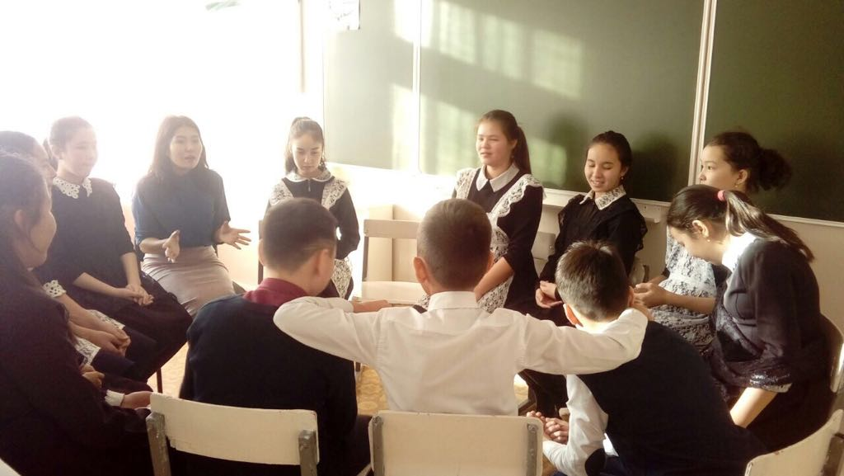**Тест – “Определение уровня своей самооценки”.**

**Упражнение «Горячий стул»**

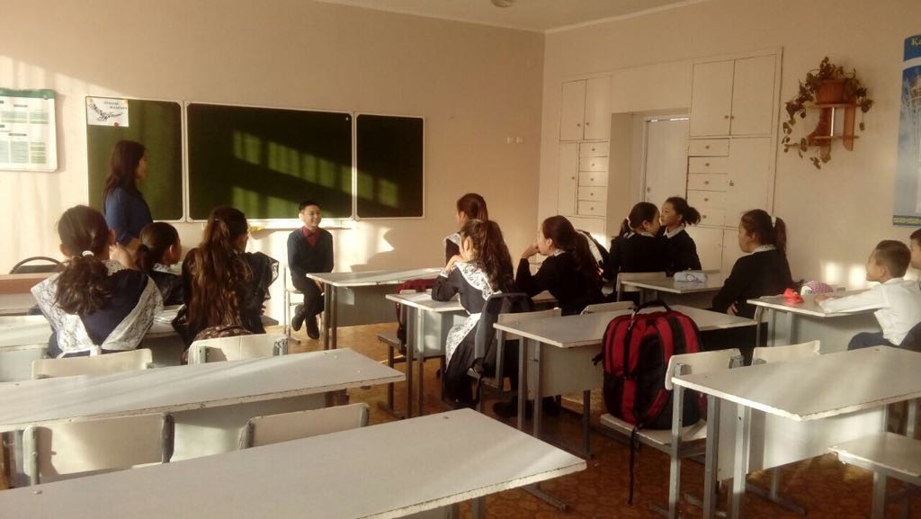

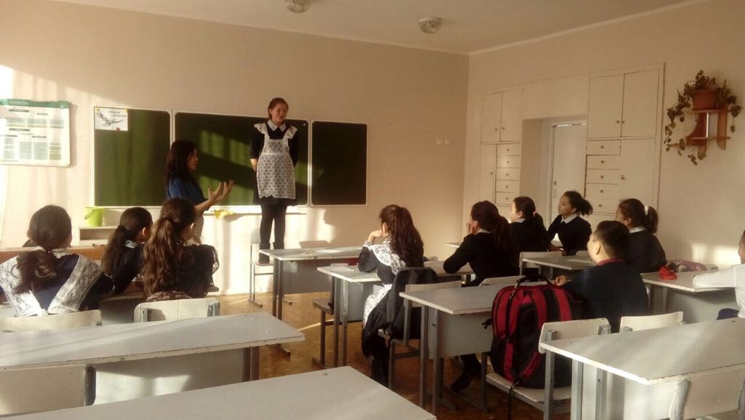

**Рефлексия**

Все этапы занятия – это единое целое, где каждое последующее упражнение логически вытекает из предыдущего и имеет закономерность. Все поставленные цели и задачи были реализованы.

Использование сочетания индивидуальных, групповых и фронтальных форм организации деятельности учащихся позволило достигнуть высокой степени активности детей.